**2022年上海信息技术合格卡真题**

1. 小申所住的小区里新安装了一台具有“用户识别”“自动称重”“满溢提醒”等功能的智能垃圾回收站，如图1所示。居民投递的可回收物送到分拣工厂后经机器人精细分类，最终进入相应的再生产工厂变废为宝。

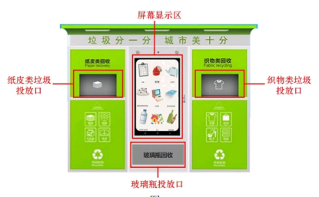

图1

（1）智能垃圾回收系统具有“满溢提醒”功能。一旦回收物满溢，系统会自动向管理员手机发送短信提醒信息，这主要体现的信息特征是_____________（选填：价值是相对的/具有时效性）。

（2）智能垃圾回收系统的“满溢提醒”功能是借助超声波传感器来获取相关数据。这种数据获取的方式属于（ ）。

A.智能识别 B.人工输入 C.自动控制 D.自动采集

（3）在设计垃圾分拣机器人算法模型过程中，通过对已标记样本的学习，能够快速地对可回收物进行识别。这属于机器学习中的_____________（选填：监督学习/非监督学习）。

（4）在机器学习的过程中，有1000张各种各样的可回收物图片。某轮测试将其中80%作为训练集，20%作为测试集。测试数据中共有180张图片被正确分类，则该轮机器学习的识别正确率为_________。

（5）垃圾分拣机器人判断某回收物是否为易拉罐的简要过程如图2所示，虚线框中算法的基本控制结构是______（选填：顺序结构/分支结构/循环结构）。

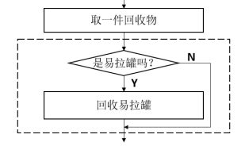

图2

（6）关于人工智能对社会发展的影响，以下表述正确的是（ ）。

A.人工智能将减少人类追求知识的热情，阻碍社会发展

B.人工智能的应用将人类从部分脑力劳动中解放出来

C.人工智能的发展应尊重隐私保护，防止数据滥用

D.人工智能正在改变着人类的学习和生活方式

2. 小申的学校运用物联网、人工智能等技术为学校的教学管理以及学生的个人发展提供支持，打造了一个智能化的校园环境。

（1）学校需要每位学生提供一张电子照片，文件的类型及尺寸要求如图所示。理论上，该文件未经压缩的数据存储量是（ ）。

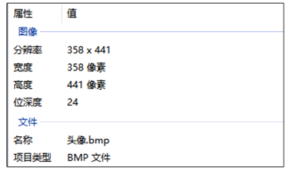

A.358×441×24÷8÷1024KB B.358×441×24÷8÷1024÷1024KB

C.358×441×24÷1024KB D.358×441×24×8÷1024KB

（2）如图所示，班主任打开手机上的智慧校园系统APP就可以查询到班级学生的出勤情况等信息。这个APP属于信息系统组成要素中的（ ）。

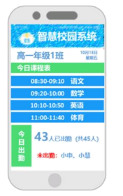

A.硬件 B.人 C.数据 D.软件

（3）学校图书馆的网络拓扑结构设计需满足师生使用多种终端访问图书馆服务器和因特网的需求。请将左侧的设备拖动至右侧对应的虚线框中，完善该网络结构示意图。

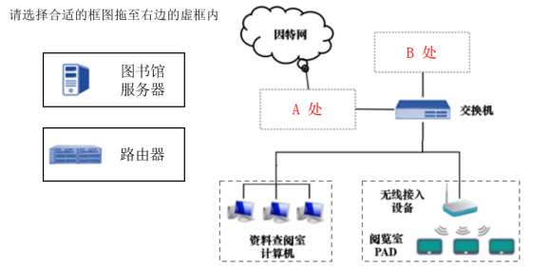

A处：___________ B处：____________

（4）小申为完成一项课题研究报告，在学校图书馆下载了一些学习资料和工具软件。以下适合有损压缩的文件是（ ）。

A.  B. 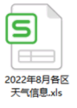 C. 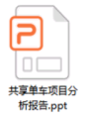 D. 

（5）小申发现，在进行相同下载任务时，学校图书馆里的下载速度要比家里快很多。请从影响网络传输速率的因素出发，列举造成此现象的两种可能原因。

①：___________________②：___________________

（6）小申在家里利用在线学习平台观看了一场学校直播的科普讲座，这体现的信息社会特征是_________（选填：数字生活/在线政务）。

（7）智慧校园系统在为师生带来便利的同时，也存在一定的安全风险，比如病毒破坏、数据丢失、个人隐私泄露等。针对不同的风险，以下应对措施合理的是（ ）。

A.安装并利用防毒软件定期查毒，即时更新病毒库 B.建全网络安全制度，规范网络管理流程

C.要求用户将个人登录密码设置为强口令 D.安装防火墙并做好相关防护设置

3. 小申所在的班级有一个共享书屋。同学们会把各自的书籍放在一起，互相借阅。为了更好地管理这些书籍，小申主动担当起班级图书管理员。他想设计一个书屋借阅查询系统，方便同学们查阅书籍的借阅情况。

（1）小申正在对书屋借阅查询系统进行规划，请协助小申把左侧内容拖动至右侧对应的虚线框中，完善该系统架构示意图。

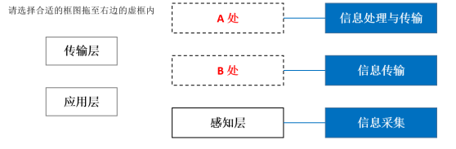

A处：__________B处：____________

（2）在书屋借阅查询系统的可行性分析中，需要选择硬件设备。以下选项属于硬件设备的是（ ）。

A.交换机 B.Flask框架 C.数据库 D.服务器

（3）如图1所示，小申使用Python3环境中的Flask框架开发的书屋借阅查询系统由若干模块组成。登录模块和查询模块的作用如图2所示。“登录界面”属于（ ）。

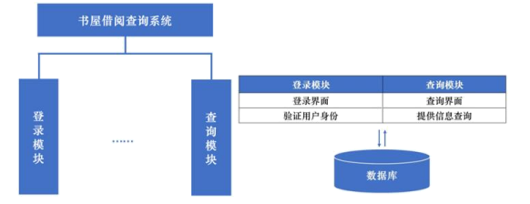

图1 图2

A.数据访问层 B.用户界面层 C.业务逻辑层

（4）小申在对该小型信息系统进行界面设计时，需要考虑（ ）。

A.与输入输出设备的交互方式 B.取消用户在界面手工输入功能

C.符合用户的使用习惯 D.界面的风格统一

（5）小申设计的数据表BookSharing，其字段设计如表所示。其中，“Provider”字段的数据类型是（ ）。

|  |  |  |
| --- | --- | --- |
| 字段名称 | 数据类型 | 说明 |
| ID | INTEGER | 主键 |
| Provider | ________________ | 分享人姓名 |
| BookName | TEXT | 书名 |
| WhoBorrow | TEXT | 借阅者姓名 |
| State | TEXT | 借阅状态 |

A.INTEGER B.NUMERIC C.TEXT

（6）小申在完成了数据表BookSharing创建后，又编写了db.py文件，用于访问数据库中的数据。若需从数据库中获取某一条记录，可以实现该操作的SQL语句关键字是（ ）。

A.Delete B.Insert C.Update D.Select

（7）小申在run.py文件中编写的部分程序代码如图所示，其功能是（ ）。

|  |
| --- |
| from flask import Flask,render_template,request |

A.定义路由和函数 B.启动应用 C.导入模块 D.创建应用

4. 小申采集了某城市2022年7月的气象数据。数据中包含了每天的日平均气温（°C）、日平均相对湿度（%）、日降水量（mm）、日平均风速（km/h）、日照时数（h）。

（1）小申采集的部分气象数据如图所示，他使用Python第三方库pandas提供的方法进行数据整理。经检查确认，对于同一天出现多条记录的情况，视为重复记录，只需保留其中的最后一条。若读取的数据存放在变量df中，以下去重方法正确的是（ ）。

|  |  |  |  |  |  |
| --- | --- | --- | --- | --- | --- |
| 日期 | 日平均气温 | 平均相对湿度 | 日降水量 | 日平均风速 | 日照时数 |
| 1日 | 29.3 | 8 | 0 | 1.9 | 6.6 |
| 2日 | 29.8 | 8.7 | 5.4 | 0.9 | 7.9 |
| 3日 | 31.5 | 8.5 | 0 | 2 | 0 |
| …… |  |  |  |  |  |
| 30日 | 30 | 8.7 | 5 | 1.6 | 8 |
| 3日 | 30.8 | 8.6 | 0 | 2 | 0 |
| 31日 | 28.7 | 8.1 | 0 | 1.3 | 6.4 |

A.df.drop_duplicates（keep='first'） B.df.drop_duplicates（subset=['日期'],keep='last'）

C.df.drop_duplicates（keep='last'） D.df.drop_duplicates（subset=['日期'],keep='first'）

（2）小申把整理后的数据存储于“七月气象数据.csv”文件中。如图所示，他编写程序对这些数据进行分析，在日降水量不为0的记录中，找出日平均气温的最大值。请将程序填写完成，可以点击图标学科网(www.zxxk.com)--教育资源门户，提供试卷、教案、课件、论文、素材以及各类教学资源下载，还有大量而丰富的教学相关资讯！进入开发环境，数据文件与程序位于同一文件夹目录，本题提供的环境仅用作算法验证。

|  |
| --- |
| import pandas as pd  import numpy as np  df=pd.read_csv（'七月气象数据.csv',encoding='ansi'）  mydf=df[df['日降水量']!=0]  temp=np.max（①______['日平均气温']）  print（temp） |

（3）小申根据如图1所示的七月份气象数据，编写程序绘制如图2所示的七月份日平均气温可视化图形。小申编写的程序如图3所示，请将程序填写完成，可以点击图标学科网(www.zxxk.com)--教育资源门户，提供试卷、教案、课件、论文、素材以及各类教学资源下载，还有大量而丰富的教学相关资讯！进入开发环境，数据文件与程序位于同一文件夹目录，本题提供的环境仅用作算法验证。

|  |  |  |  |  |  |
| --- | --- | --- | --- | --- | --- |
| 日期 | 日平均气温 | 日平均相对湿度 | 日降水量 | 日平均风速 | 日照时数 |
| 1日 | 29.3 | 8 | 0 | 1.9 | 6.6 |
| 2日 | 298 | 8.7 | 5.4 | 0.9 | 7.9 |
| …… |  |  |  |  |  |

图1

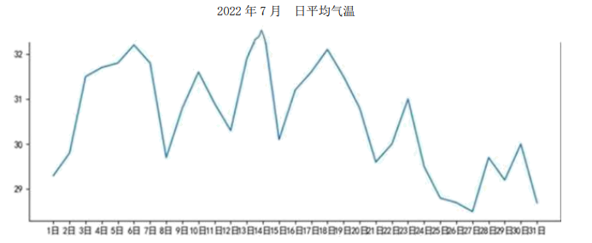

图2

|  |
| --- |
| import pandas as pd  import matplotlib.pyplot as plt  plt.rcParams [' font. sans-serif']=[' SimHei']  df=pd.read_csv（'七月气象数据.csv'，encoding='ansi'）  plt.title（'2022年7月日平均气温'）  plt.plot（df['日期']，①____）  pltshow（） |

图3

（4）小申在撰写数据分析报告时，根据“2022年7月平均气温”可视化图形，总结七月份日平均气温特点，如图所示。请在横线处进一步补充七月份日平均气温特点。

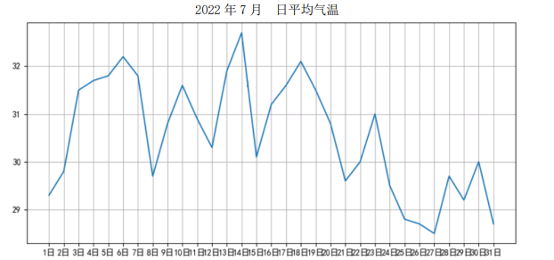

2022年7月份日平均气温最大值出现在14日；该月日平均气温32℃及以上有3天。

____________________

（5）小申了解到目前我国的气象大数据已达到PB级（1PB=1024TB），这体现出的大数据特征是（ ）。

A.数据类型多 B.处理速度快 C.数据规模大 D.价值密度低

（6）为了及时做好防暑降温工作，各城市气象部门及时预报天气气温，发布高温预警信息。小申采集了部分城市气象部门发布的某日14时气温预报数据，并设计了一个算法，统计发布红色预警的城市数量。请参考下表，选择合适的框图，将其拖至右侧流程图的虚线框内，将算法设计完整。

|  |  |
| --- | --- |
| 预警 | 气温范围 |
| 黄色预警 | 35℃≤气温＜37℃ |
| 橙色预警 | 37℃≤气温＜40℃ |
| 红色预警 | 气温≥40℃ |

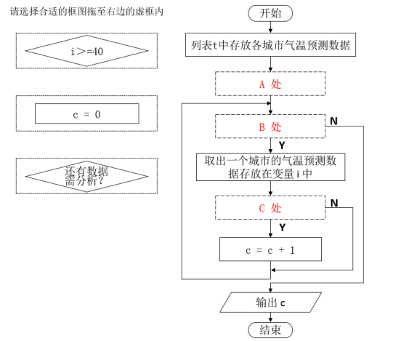

A处：___________B处：___________C处：____________

（7）小申编写程序统计七月份日降水量为0的天数，七月份每天的日降水量数据依次存放在列表r中。请完善程序代码，将程序以原文件名保存在默认位置，点击图标学科网(www.zxxk.com)--教育资源门户，提供试卷、教案、课件、论文、素材以及各类教学资源下载，还有大量而丰富的教学相关资讯！进入开发环境。____________

|  |
| --- |
| r=[0,5.4,0,0,1.3,0,0,0.9,0,0,53.8,0,0,0,58.6,10,0,0.3,0,0,0,0,0,0,0,12.2,0,0,2.9]  #此处列表相比原试卷少了几天的降水量数据  c=0  #在以下区域继续完善代码  for i in  if  #以下输出语句，无需修改  print（c） |